ROTINA DO TRABALHO PEDAGÓGICO PARA SER REALIZADA EM DOMICÍLIO (MATERNAL II-B) - Profª MEIRE
- Data: 15/03 à 19/03 de 2021
- CRECHE MUNICIPAL “MARIA SILVEIRA MATTOS”
SEGUNDA-FEIRA | TERÇA-FEIRA | QUARTA-FEIRA | QUINTA-FEIRA | SEXTA-FEIRA
MATERNAL II-B  *(CG) (EF) Vídeo /História  Varal de Histórias  Hoje tem História?  Tem sim senhor!  JUCA MACHUCA E A DENGUE  Segue o link da história:  https://youtu.be/D9aLTvJVlwk  Na historinha de hoje vamos aprender como cuidar da nossa casa, para que o mosquito da dengue não consiga fazer criadouros e assim proteger a nossa família.  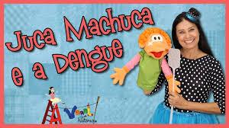 | MATERNAL II-B  *(EO)(CG)(TS) Trabalhando a Coordenação Motora Fina  - Hoje vamos fazer uma borboleta com o carimbo das mãos.  - O objetivo é proporcionar o conhecimento do próprio corpo e suas possibilidades, explorando através das mãos diferentes ideias, proporcionando momentos de manuseio com tintas e concentração.  - Atividade:  Materiais:  Papel Sulfite, guache, lápis de cor  Deixe a criança escolher a cor preferida, passe a tinta em uma das mãozinhas e ajude-a a carimbar na folha de sulfite. Em seguida passe a tinta na outra mão e carimbe conforme mostra a imagem abaixo, formando uma assa de borboleta. Coloque o papel para secar e só então dê para a criança desenhar o corpinho. Não faça por ela, se precisar, desenhe em outro papel para que ela copie.  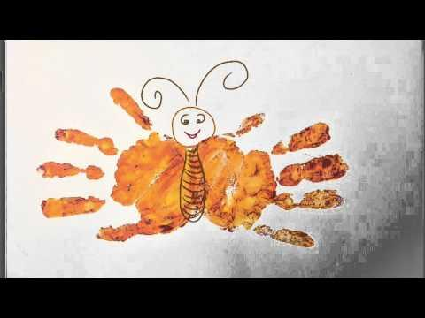  Não deixem de registrar esses momentos! | MATERNAL II-B  *(CG)(ET)(TS) Trabalhando a Coordenação Motora Fina e Preensão  - Hoje é dia de Arte!!  - O objetivo dessa atividade é desenvolver progressivamente as habilidades manuais, adquirindo controle para desenhar, pintar, rasgar, folhear, entre outros.  - Explorar o ambiente pela ação e observação, manipulando, experimentando e fazendo novas descobertas.  - Atividade:  Nesta atividade a criança irá confeccionar uma espiga de milho com rolinho de papel higiênico e materiais disponíveis em casa, cola, rolo de papel higiênico, papel crepom, tinta guache, revistas, retalhos de papéis coloridos. Use sua imaginação.  Oriente a criança como fazer.  Rasgando os papéis e amassando até virar uma bolinha.  Não faça por ela, observe, oriente e mostre como fazer sempre que ela precisar, deixando que desenvolva a atividade do jeitinho dela.  Não deixe de registrar esses momentos, é muito importante para o desenvolvimento do seu filho!  OBS. Na foto mostra três rolinhos, pode fazer apenas um.  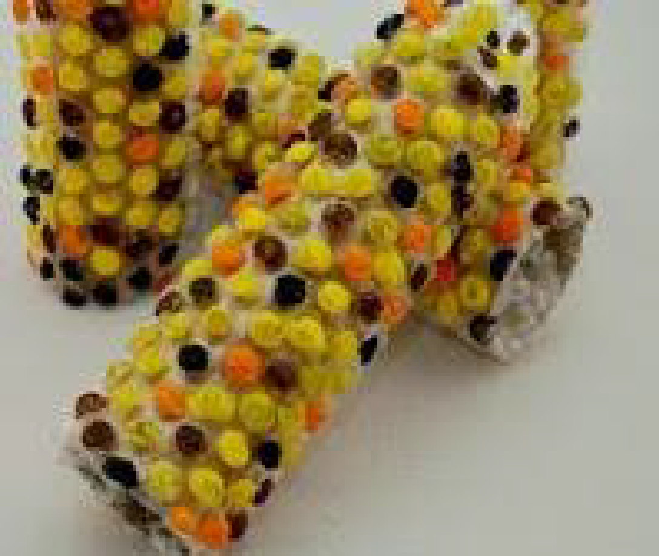 | MATERNAL II-B  *(ET)(EF) Prevenção contra a Covid 19.  - Hoje tem atividade da apostila!  - No combate ao corona vírus é muito importante usar a máscara tampando o nariz e a boca.  Pinte as crianças, depois encontre e pinte apenas a carinha que está usando a máscara corretamente.  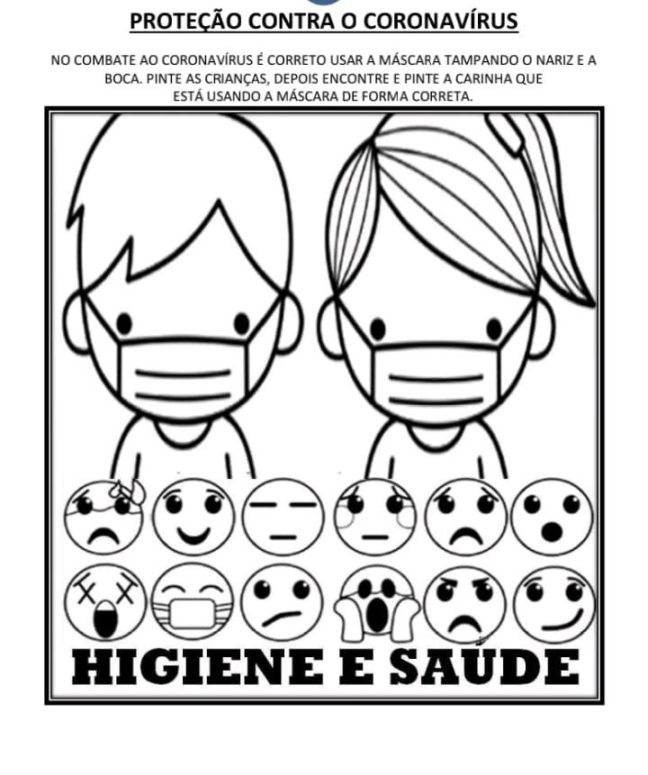 | MATERNAL II-B  *(EF)(CG) Trabalho de prevenção a Dengue.  - Hoje é dia de trabalho e diversão!  Quero ver quem vai ajudar a mamãe a limpar o quintal, jogando no lixo tudo que faz parar água para virar criadouro do mosquito da dengue.  Precisa estar preparado para esse trabalho turminha.  Colocar tênis e boné, porque não pode estar descalço e com a cabeça no sol ok.  Você vai procurar coisas que estejam jogadas no seu quintal e que acumulam água, como, tampinhas de garrafa, latinhas, garrafas de plástico, tampas, sacolinhas ou saquinhos plásticas, etc.  Se você ajudar a mamãe recolher esses objetos, vamos dar tchau tchau para o mosquito da dengue.  Tirem fotos e mandem para a professora, combinado!  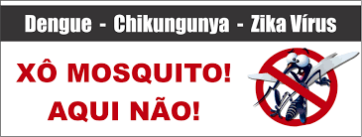  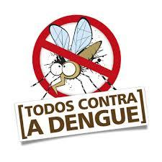
***ROTINA Nº 07***

